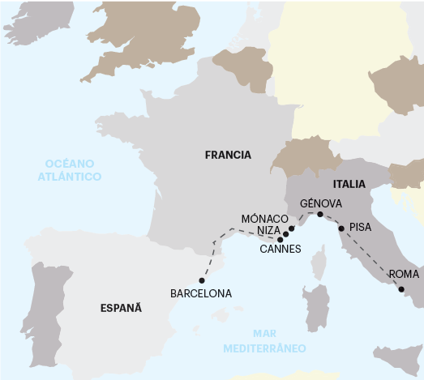
BARCELONA, CÔTE D’AZUR Y ROMA 2023 - BARCELONA A ROMA
8 días de viaje

SALIDAS:
2023:
Mayo: 1, 15 Y 29 Junio: 12 y 26
Julio: 10 y 24 Agosto: 28
Septiembre: 11 y 25 Octubre: 9 y 23
Noviembre: 13 Diciembre: 25

2024:
Enero: 22 Febrero: 19
Marzo: 11 y 25

**importante: Fechas, itinerarios y precios pueden cambiar sin aviso previo.
Para información actualizada, por favor consultar a www.americas-abreu.com

ITINERÁRIO
DÍA 1 - LLEGADA A BARCELONA
Llegada al aeropuerto. Recepción y traslado al hotel (la mayoría de los hoteles en Europa solo aceptan la entrada después de las 2 pm). Tiempo libre.

DIA 2 - BARCELONA
Visita panorámica de la capital catalana. Tarde y noche libres. Consulte los tours opcionales del día.

DÍA 3 - BARCELONA> CANNES
Continuación del viaje hacia Francia, cruzando los Pirineos y la región del Midi. Pasaje junto a Montpellier y Arles. Llegada a Cannes.

DÍA 4 - CANNES> NIZA> MÓNACO> PARMA
Pasaje por Niza y continuación hacia al Principado de Mónaco. Visita de una Fábrica de Perfumes. Llegada a Mónaco donde admiraremos el Casino, el Hotel de París, la Condamine y el Palacio Real. Continuación hacia Parma.

DÍA 5 – PARMA > PISA> ROMA
Salida hacia Pisa, donde podremos admirar el complejo monumental compuesto por el Baptisterio, la Catedral y la famosa Torre Oblicua. Llegada a Roma.

DÍA 6 - ROMA
Salida para visita panorámica de la “ciudad eterna”. Tarde y noche libres para actividades personales. Consulte los tours opcionales del día.

DÍA 7 - ROMA
Día totalmente libre para disfrutar de la capital italiana. Consulte los tours opcionales del día.

DÍA 8 - SALIDA DESDE ROMA
Los servicios del hotel terminan con el desayuno (la habitación puede permanecer ocupada hasta las 10 o las 12 de la mañana, según las reglas de cada hotel). Tiempo libre hasta el traslado al aeropuerto. Feliz viaje de regreso.

SERVICIOS INCLUIDOS:
- 7 desayunos;
- Circuito en autobús de turismo;
- Traslados de llegada y salida (los traslados solo se incluyen si recibimos información de vuelo con más de 15 días de anticipación);
- Estancia en habitaciones dobles en los hoteles mencionados;
- Tasas hoteleras y de servicios;
- Servicio de maleteros en la salida de los hoteles (1 maleta por persona);
- Acompañamiento en todo el circuito por un guía bilingüe Abreu (portugués y español);
- Visitas de ciudad (incluidas) con guía local: Barcelona y ​​Roma;
- Ciudades y lugares comentados por nuestro guía: Cannes, Niza, Mónaco, Parma, Pisa;
- Visita de una Fábrica de Perfumes;
- Auriculares para mayor comodidad durante las visitas.

SERVICIOS EXCLUIDOS:
-Cualquier cosa que no esté especificada correctamente

TABLA DE PRECIOS:
Precios por persona en USD - PARTE TERRESTRE:

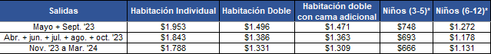

NUESTROS HOTELES PREVISTOS O SIMILARES:
BARCELONA
Alexandre Fira Congress★★★★
CANNES
Eden Hotel & Spa★★★★
PARMA
Novotel Parma Centro ★★★★
ROMA
Bw Blu Hotel Roma★★★★

NOTA IMPORTANTE:
En salidas que coincidan con ferias o otros eventos especiales, la estadía podrá ser en otros hoteles y/o ciudades distintas de las indicadas en el itinerario.

EXCURSIONES OPCIONALES 2023/24
01 – Santuario de Montserrat – 50€
Visita de medio día al Santuario de Montserrat, ubicado en un entorno espléndido.
02 – Iluminaciones de Roma – 40€
Visita a la Roma de las Plazas y Fuentes, pasando por la famosa Fontana di Trevi, el Pantéon y terminando en la Piazza Navona.
03 – Museos Vaticanos y Capilla Sixtina – 70€
Visita Guiada.
04 – Roma, Noche Romana – 70€
Cena típica italiana con música.
05 – Pompeya y Nápoles – 140€
Tour de día completo de Nápoles y Pompeya con almuerzo incluido.

NOTAS:
- Abreu se reserva el derecho de ajustar los valores de estos tours cuando exista un incremento en el costo de los
boletos y/u otros que lo justifiquen;
- Su Guía estará a Su disposición para cualquier información sobre estas excursiones e indicará previamente los horarios de las mismas.
- Para que los paseos puedan realizarse con la eficiencia que Ud. por cierto deseará, solicitamos que haga sus reservas con la antelación aconsejada.
- Estas excursiones solo podrán tener lugar con un mínimo de pasajeros, variable según el paseo.

